1 Ticket, 2 Urlaube: Seefeld
und Wildschönau belohnen nachhaltigkeit
  - Wer mit bus und bahn in den urlaub fährt, schütz die umwelt…und kann einen zweiten urlaub gewinnen!
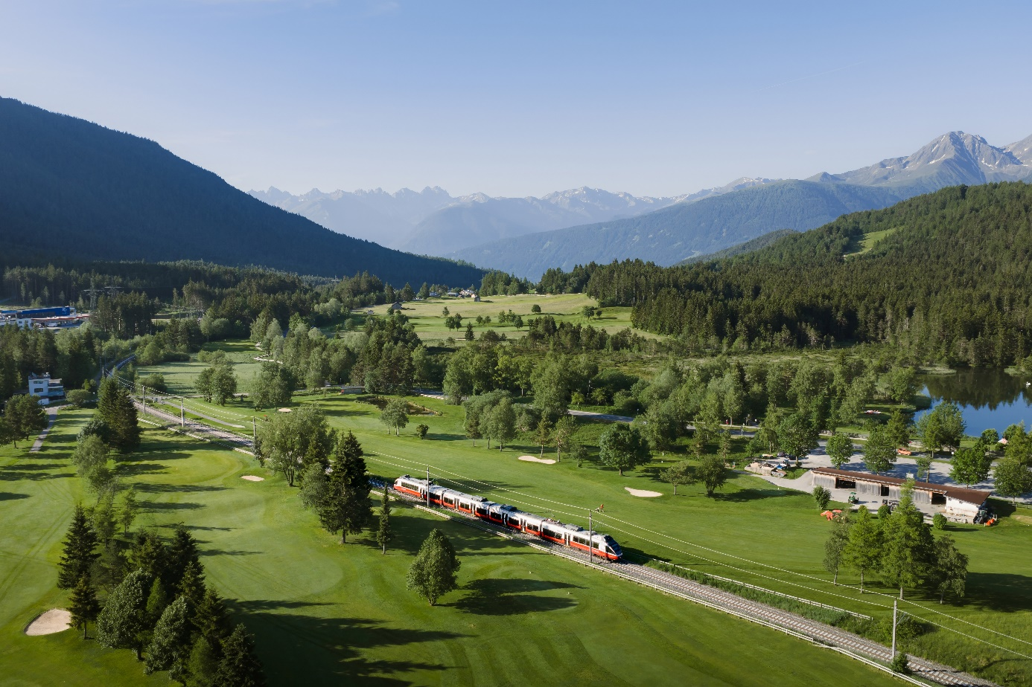© Region Seefeld
Wer diesen Sommer einen mindestens dreitägigen Urlaub in der Region Seefeld oder der Wildschönau verbringt und dazu öffentlich anreist, gewinnt mit ein bisschen Glück drei Tage Winterurlaub in einer Partnerregion. Teil der österreichweiten Kampagne sind sechs mit dem österreichischen Umweltzeichen prämierte Destinationen in Tirol, Salzburg und der Steiermark.
Die individuelle Anreise verursacht im Tourismus den größten CO₂ -Ausstoß. Bis zu 80% der CO₂-Bilanz des gesamten Urlaubs entfallen auf An- und Abreise. Wird ein öffentliches Verkehrsmittel, so wie Bus oder Bahn, gewählt, reduziert sich dieser Anteil merklich. Darum setzten die mit dem österreichischen Umweltzeichen prämierten Tiroler Regionen Wildschönau und Seefeld schon lange auf Anreize, um ihren Gästen die öffentliche Anreise so schmackhaft wie möglich zu machen. Ob Gepäckservice, Kombiticketaktionen, Abhol- und Transportservice oder ein reibungsloser Öffi-Verkehr vor Ort – die Regionen und ihre Betriebe ziehen alle Register.
Nun gibt es mit vier weiteren Regionen aus Salzburg und der Steiermark ein neues, verlockendes Angebot. Wer einen mindestens dreitägigen Sommerurlaub in einer der teilnehmen Regionen verbringt, dazu öffentlich anreist und bis zum 7. September die Rechnung der Unterkunft und sein Ticket auf der Seite 1 TICKET → 2 URLAUBE hochlädt, gewinnt mit etwas Glück drei Tage Winterurlaub. Dieser findet dann wiederum bei öffentlicher Anreise in einer der fünf anderen Partnerregionen statt. Unter diesen finden sich außer Seefeld und der Wildschönau noch das Ausseerland, Saalfelden Leogang, Wagrain-Kleinarl und Zell am See-Kaprun.
  - „Noch nicht selbstverständlich“
„Wir sehen in der Aktion eine große Chance, das Thema Anreise und umweltbewusstes Verhalten im Urlaub noch besser sichtbar zu machen“, sagt Michael Mairhofer, Geschäftsführer von Wildschönau Tourismus. „Nach unserer Aktion ‚Freifahrt ins Urlaubsglück‘ im Sommer 2023, bei der sich öffentlich angereiste Gäste ihre Tickets vor Ort bar erstatten lassen konnten, setzen wir mit dieser Kampagne einen neuen Akzent“, sagt Elias Walser, TVB-Geschäftsführer auf Tirols Hochplateau. „Noch ist es nicht selbstverständlich, öffentlich in den Urlaub zu reisen. Mit solchen Anreizen tragen wir aber zur Bewusstseinsbildung bei und positionieren uns als umweltbewusste, nachhaltige Tourismusdestinationen.“
Honorarfreies Bildmaterial können Sie hier downloaden. Bildnachweis laut Copyright-Vermerk.
Kontakt und Rückfragen:
Region Seefeld – Tirols Hochplateau
c/o Kathrin Ebenhoch
Kirchplatzl 128a
A-6105 Leutasch
M: +43 664 85 72 509
Kathrin.Ebenhoch@seefeld.com
www.seefeld.com

Die Region Seefeld – Tirols Hochplateau liegt auf 1.200 m Seehöhe, 30 km von Innsbruck entfernt und gehört mit 245 km perfekt präparierten Loipen zu den besten Langlauf-Regionen der Welt. Sie war Austragungsort der Nordischen Skiweltmeisterschaften 1985 und 2019 und wurde 2023 als erste alpine Destination Österreichs mit dem Österreichischem Umweltzeichen ausgezeichnet.

